Муниципальное автономное дошкольное образовательное учреждение «Детский сад № 373 комбинированного вида «Скворушка»

Логоритмическое занятие на тему:

«Весна в лесу»

с детьми старшей группы

Подготовила и провела:

Шиловская Т.А. – учитель-логопед

высшей квалификационной категории

Новосибирск 2019

Логоритмическое занятие на тему: «Весна в лесу»

Одним из направлений коррекционной работы с дошкольниками являются логопедические занятия и занятия ритмикой. Правильная организация и интеграция этих занятий может способствовать не только развитию речи, моторики, чувства ритма, речевого и слухового внимания, но и личности в целом, формированию эмоционального контакта с взрослыми, сотрудничеству с ними. Очень важно, чтобы дети убедились, что они могут в любой обстановке говорить и двигаться легко, свободно, правильно. Поэтому интегрированные уроки, утренники это своеобразная школа публичных выступлений, где в присутствии других людей воспитанники читают стихи, выполняют различные задания, разыгрывают инсценировки, преодолевая волнение, застенчивость, страх и неуверенность. Такие мероприятия способствуют формированию интереса к занятиям.
В отличие от обычных детских праздников, в которых заняты чаще всего учащиеся с хорошей речью, а также более активные, в нашем занятии принимают участие дети, занимающиеся у логопеда. Они одновременно являются и зрителями, и слушателями, и активными участниками действия. При подборе материала учитывались речевые и моторные возможности, а также психологические особенности каждого ребенка, так как для приобретения уверенности ребенку необходимо удачное выступление.
Форма занятия: интегрированное занятие

Коррекционно-образовательные:
- учить детей называть признаки времен года;
- учить образовывать относительные имена прилагательные и подбирать имена существительные к ним.
Коррекционно-развивающие:
- развивать у детей умение замечать неточности в весенней картинке и выделять их;
- развивать мышление и связную речь;
- закреплять навык использования в речи предлога без;
- упражнять детей в образовании существительных множественного числа именительного и родительного падежей.
Коррекционно-воспитательная:
- воспитывать у детей интерес к изменениям в природе и окружающей действительности весной.
Задачи:
- Закрепление знаний об изменениях в природе весной.
- Развитие общей, мелкой, артикуляционной моторики.
- Развитие силы и модуляции голоса.
- Воспитание бережного отношения к природе.
Оборудование: маски животных, костюмы, картинки с изображениями примет весны, музыкальные инструменты, игрушки, кассеты, картинки зверей.

Оборудование:
Для подгрупповой работы: сюжетные картинки с изображением проталин, луж, ручейков, цветущих деревьев, грозы, тающих сосулек (капели), яркого солнышка, майских жуков; сюжетные картины по теме «Весна» и мнемотаблицы на все времена года, «Что перепутал художник?», бубен, елка, Дед Мороз.

Для индивидуальной работы: крупяной мешочек, шарики су-джок, камешки Марблс.
ХОД ЗАНЯТИЯ
Оргмомент
Звучит пение птиц. Дети входят в логопедический кабинет. Входит Весна
Весна.
– Здравствуйте, ребята. Сегодня у нас необычное занятие, а волшебное. Но сначала скажите, какое время года наступило? Правильно. А теперь отгадайте загадку:

Солнце ярче светит.
Дует теплый ветер.
Птицы с юга прилетели.
Звонко капают капели.
Вот и кончилась зима.
К нам опять пришла ….(весна)

М. Картушина
Демонстрируется сюжетная картина «Весна»
– Если прислушаетесь весной, то услышите, как вся природа радуется ее приходу. Давайте споем весеннюю песенку природы:
Лопедические упражнения на развитие силы и модуляции голоса и развитие мелкой моторики с использованием крупяного мешочка «Развивай-ка»
Каждый ребенок использует крупяной мешочек «Развивай-ка»
Дети вместе с логопедом произносят слова и простукивают ритм по крупяным мешочкам
Весна.
Речевой материал | Речевой материал произносят, простукивая ритм по крупяным мешочкам
Звонко капают капели | (кап-кап-кап-кап);
Птицы весело запели | (чирик-чирик, чирик-чирик);
Встретят солнце птичьи трели | (тр-р-р-р, тр-р-р-р, тр-р-р-р, тр-р-р-р);
Птицы к нам тепло зовут:  Дятел – | д-д-д-д-д;
Синица – | тинь-тинь-тинь-тинь;
Ворона – | кар-кар-кар-кар;
Кукушка – | ку-ку-ку-ку;
Воробей – | чик-чирик, чик-чирик;
Сорока – | ч-ч-ч-ч;
Филин – | у-у-ух, у-у-ух, у-у-ух, у-у-ух;

Тает снег, сугробы оседают (а-а-ах);
Бежит звонкий, чистый ручеек (бл-бл-бл);
Котик нежится на травке (мяу);
Мать-и-мачехи цветок на ветру;
Кивает желтой головой (ф-ф-ф-ф);
Его гладит лучик солнца золотой (а-а-а-а).
Во время песенки дети следят за картинками на доске.
Упражнения на развитие речи и моторики
Весна.
– Посмотрите, какая красивая весенняя картинка получилась.
– Дети, по каким приметам мы узнаем весну?
Работа с мнемотаблицей и картинками.
Весна.
Вы внимательно слушали друг друга, а теперь попробуйте сказать, без чего не может быть весны. Для этого используйте картинки, которые находятся перед вами.
Дети проговаривают предложения по очереди и один раз подбрасывают крупяной мешочек.
Весна не может быть без яркого солнца.
Весна не может быть без луж.
Весна не может быть без ручейков.
Весна не может быть без грозы.
Весна не может быть без майских жуков.
Весна не может быть без проталин.
Весна не может быть без капели.
Весна не может быть без подснежников. И. т.д.

Весна.
Молодцы! Светает рано по утрам, проталины и тут, и там.
Звенят под крышами капели, медведь с еловой встал постели.
Всех солнышко теплом ласкает. Кто это время года знает?
(Весна)
(Проговаривается чистоговорка на Л–ЛЬ.)
Весна.
ЛА-ЛА-ЛА – к нам весна пришла;
ПЛО-ПЛО-ПЛО – на дворе тепло;
ПЕЛЬ-ПЕЛЬ-ПЕЛЬ – капает капель;
ЛЯ-ЛЯ-ЛЯ – расцветай земля.
Упражнения на развитие общей моторики, соблюдение охранительного режима
Весна.
– Ребята, а вы хотите посмотреть, что происходит в лесу весной? Тогда давайте отправимся туда вместе.
Вместе с детьми.

В лес весенний мы шагаем
Ноги выше поднимаем.
Топают ножки по прямой дорожке.
И поскачут ножки прямо по дорожке.
Скакали, скакали и встали. Стоп!
По узенькой дорожке
Пойдут тихонько ножки.
Друг за дружкой побежали и несколько не устали.

Весна.
– Вот мы и в лесу. Посмотрите-ка, кто это притаился за елкой? Это Дед Мороз пришел посмотреть, что в лесу происходит.
Дед Мороз.
– Шумно-то как весной в лесу. Вот когда в лесу зима была, тогда тишина стояла.
Весна.
– Смотри Дед Мороз бежит по лесу заяц, притопывает, в голос кричит. (Дети изображают зайца)
Дед Мороз.
– Плохо заиньке. Снег-то почитай весь сошел, земля серая, а он – беленький – всяк его видит.
Весна.
– Выскочил заяц на тропочку. Смотрит Дед Мороз, а шубка-то у зайки не белая, а какая? (дети отвечают). Это я поменяла зайке шубку.
Дед Мороз.
– Что такое весна делает! Заяц со всего леса товарищей созвал, верещит, веселится, никого не боится (скачут как зайцы и становятся в круг).
Логопедическая гимнастика «Зайчики».
- «Зайчик улыбается» (губы растягиваются в сторону)
- «Зайчик показывает зубки» (показывают зубки, стучат ими)
- «Зайчик кусает губку» (кусают верхнюю губу, затем нижнюю)
- «Болтушка» (зайчик лопочет, болтая языком бл-л-л)
Дед Мороз.
– А вот тетереву беда. Он у меня в снегу ночевал. Сейчас снега мало. Негде тетереву спрятаться.
Упражнения на развитие артикуляционной моторики
Весна.
– А тетерев и не думает прятаться: к нему тетерочки слетаются на опушку, а он перед ними красуется. Пару себе выбирает.
Проводится игра “Найди пару” (дети поют и танцуют).
А я по лугу гуляю, по зеленому гуляю.
Люленьки-люли-люли,
Люленьки-люли-люли.
Себе друга выбираю, дорогого выбираю.
Люленьки-люли-люли.
Люленьки-люли-люли.
Повторить несколько раз.

Игра на развитие памяти, внимания, коммуникативных способностей, мотивация к учебной деятельности
Весна.
– Смотрит Дед Мороз – идет по лесу тощий медведь.
Дети изображают медведя.
Дед Мороз.
– Каково-то тебе, косолапый! Небось, плачешь по берлоге! Зимой в ней спал – голода не знал.
Весна.
– А медведь остановился, когтями из земли какие-то корешки выкопал, жует, похрюкивает от удовольствия.
Дед Мороз.
– Что ты скажешь – и этот весне рад!
Игра на развитие внимания с использованием зрительного и слухового анализатора, элементы здоровьесбережения
Весна.
– А медведь наелся и стал с другими зверями играть.
Проводиться игра на внимание «Замри», музыкальное сопровождение с бубном.
Дед Мороз.
– Надо же, никто по мне не тужит. Спрошу у весны, чем она всех с ума свела?
Развитие диалогической стороны речи
Весна.
– Дед Мороз, сам у зверей спроси, почему они мне рады.
Дед Мороз.
– Ну-ка отвечайте, звери, чему вы рады.
Заяц.
– Рад дедушка, теплу, солнцу, травке шелковой. Зимой я кору горькую ел, а травка сладенькая.
Тетерев.
– А я рад крылья поразмять, силу показать. Чув-ши! Чув-ши!
Медведь.
– А я цветочкам рад!
Дед Мороз.
– Ну, насмешил! Да, я тебе цветочков беленьких целый мешок накидаю.
Медведь.
– Нет, Дед Мороз, твои цветы не пахнут, глаз не радуют. У весны цветы душистые, мёд копят.
Весна.
И дети любят весну и стихи про нее знают.
Весна предлагает детям присесть на полянке (на скамейки)
Дети читают стихи о весне. (Приложение)
Беседа о здоровом образе жизни, о сохранении природных ресурсов
Весна.
– Понял, Дед Мороз, за что звери весну любят. И дети очень весну любят и ушел к себе на Север. А все остались весне радоваться, любоваться её первыми цветами. Ребята, как вы считаете, нужно ли рвать цветы? Почему?
Дети отвечают. Небольшая беседа.
– Пусть цветы радуют всех своей красотой.
Упражнения на развитие чувства ритма, слухового восприятия памяти и двигательной активности, смена анализаторов
Весна.
– А теперь давайте вспомним нашу считалочку.
Выполняется песня-считалочка:
Раз и два – звенят капели, три – четыре – мы запели,
Пять и шесть – летят скворцы, к нам летят гонцы весны.
Семь и восемь – песни льются, девять-десять – все смеются.

Рефлексия
Весна.
– Пора нам возвращаться из весеннего леса (дети возвращаются в логопедический кабинет).
- Ребята, в каком лесу мы с вами побывали?
- Про каких зверей и птиц вспоминали?
- Что вам больше всего понравилось на занятии?
- С помощью стеклянных камешков марблс дети выкладывают своё настроение.
Фото участников на память
– В память о нашем путешествии награждение сувенирами.
Подведение итогов. Выход детей из логопедического кабинета под музыку.

Литература:
- Логопедия в школе: практический опыт. Под редакцией Кукушкина В.С. “Март”, Москва, Ростов-на-Дону.
- Н.А. Рычкова Логопедическая ритмика. Москва, 2000.
- Г.Л. Ванюхина Вариации интегрированного занятия по развитию связной речи детей. “Логопед”, № 2, 2006.
- Н.Ю. Картушина Как звери весне радовались. “Логопед” № 3 2005.
- О.С. Гомзяк Говорим правильно. Конспекты фронтальных занятий 3 периода обучения в старшей логогруппе./ О.С.Гомзяк. – М.: Издательство ГНОМ и Д, 2010. – 160 с.

Весна.

Весной солнце появляется чаще, греет теплее. Под лучами солнца в снегу появляются проталины. Небо весной голубое, высокое чистое. Облака на небе легкие, пушистые, перистые как перышки.
Деревья весной просыпаются. На них появляются почки, листочки. Почки зеленые липкие, пахучие. Земля весной оттаивает. Онa рыхлая, теплая, мягкая. Трава весной молодая, светло-зеленая, шелковистая. Весной прилетают птицы. Они чирикают, щебечут, вьют гнезда, ищут корм.
Просыпаются весной звери. Они прыгают, бегают, ищут пищу. Некоторые звери меняют старую зимнюю шубку на новую. Засвистит, защелкает в кустах соловей. В лужах заквакают лягушки, майские жуки с гудением носятся между ветвями, бабочки порхают е цветка на цветок, кукует кукушка. Люди надевают весеннюю одежду. Все рады весне.

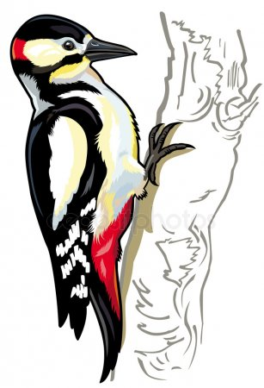

ДЯТЕЛ

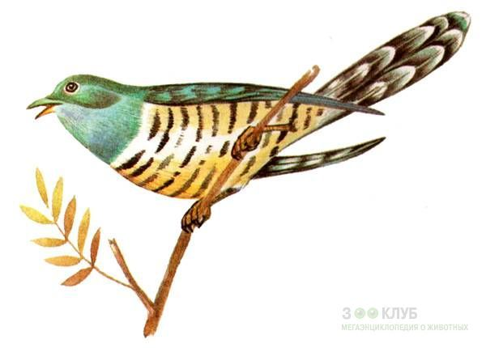

КУКУШКА

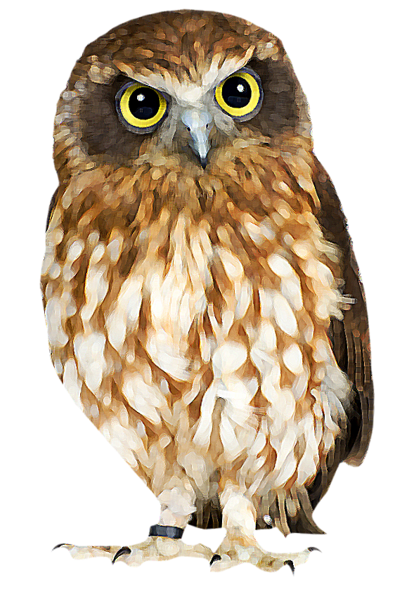

ФИЛИН

